www.ks5u.com



## 第2节　原子的核式结构模型

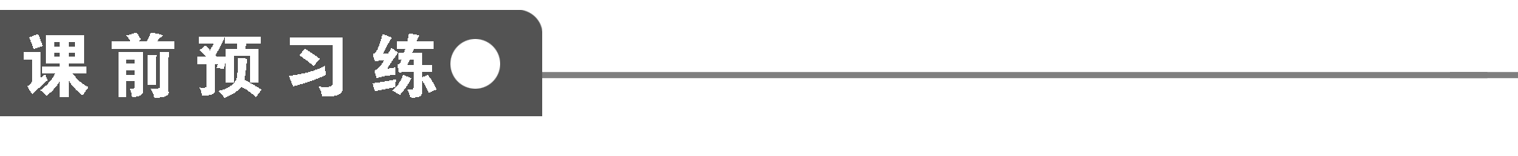

1．汤姆孙于1898年提出了原子模型，他认为原子是一个球体，正电荷弥漫性地________

分布在整个球体内，____________镶嵌其中．有人形象地把汤姆孙模型称为

________________或______________．

2．*α*粒子散射实验的实验现象：______________*α*粒子穿过金箔后，基本上仍沿原来的

方向前进，但有______*α*粒子(约占八千分之一)发生了大角度偏转，偏转的角度甚至

________90°，也就是说它们几乎被“撞了回来”．

3．原子的核式结构模型

(1)卢瑟福的推理：卢瑟福对*α*粒子散射的实验数据进行分析后发现，事实应该是：占原

子质量绝大部分的带______的那部分物质集中在很小的空间范围．这样才会使*α*粒子在

经过时受到__________的斥力，才能使*α*粒子发生__________的偏转．

(2)原子结构模型：在原子的中心有一个很小的核叫__________．原子的________正电荷

和__________质量都集中在原子核里，带负电的电子在__________空间里绕核旋转．

4．原子核的电荷与尺度

(1)原子内的电荷关系：各种元素的原子核的电荷数与含有的________相等，非常接近于

它们的__________．

(2)原子核的组成：原子核是由______和______组成的，原子核的电荷数就是核中的

______数．

(3)原子核的大小：实验确定的原子核半径R的数量级为________ *m*，而整个原子半径的

数量级是________ *m*．原子内部是十分“空旷”的．

5．根据汤姆孙原子模型预测*α*粒子散射实验结果是(　　)

*A*．绝大多数*α*粒子穿过金箔后都有显著偏转

*B*．绝大多数*α*粒子穿过金箔后都有小角度偏转

*C*．极少数*α*粒子偏转角很大，有的甚至沿原路返回

*D*．不可能有*α*粒子偏转角很大，更不可能沿原路返回

6．下列对原子结构的认识中，正确的是(　　)

*A*．原子中绝大部分是空的，原子核很小

*B*．电子在核外旋转，库仑力提供向心力

*C*．原子的全部正电荷都集中在原子核里

*D*．原子核的直径大约是10－10 *m*

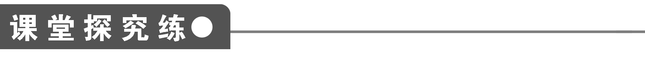

【概念规律练】

知识点一　对汤姆孙“西瓜模型”的认识

1．对于原子中正负电荷如何分布的问题，科学家们提出了许多模型．其中较有影响的“西

瓜模型”或“枣糕模型”能够解释一些实验现象，这个模型是下列哪位科学家提出的

(　　)

*A*．密立根 *B*．汤姆孙

*C*．玻尔 *D*．卢瑟福

知识点二　*α*粒子散射实验

2．如图1为*α*粒子散射实验装置的示意图，荧光屏和显微镜一起分别放在图中的A、B、

C、D四个位置时，关于观察到的现象，下述说法正确的是(　　)

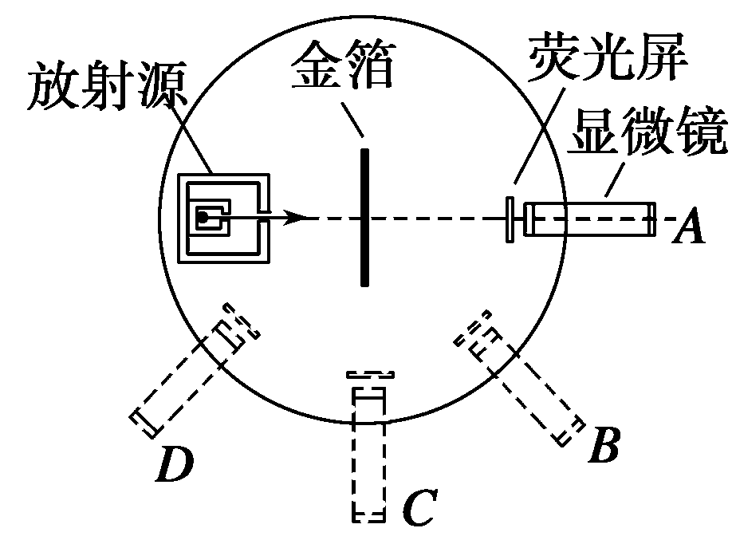

图1

*A*．相同时间内放在A位置时观察到屏上的闪光次数最多

*B*．相同时间内放在B位置时观察到屏上的闪光次数比放在A位置时少得多

*C*．放在C、D位置时屏上观察不到闪光

*D*．放在D位置时屏上仍能观察到一些闪光，但次数极少

3．卢瑟福提出原子核式结构学说的根据是：在用*α*粒子轰击金箔的实验中发现*α*粒子

(　　)

*A*．全部穿过或发生很小的偏转

*B*．绝大多数穿过，只有少数发生很大偏转甚至极少数被弹回

*C*．绝大多数发生很大的偏转，甚至被弹回，只有少数穿过

*D*．全部发生很大的偏转

知识点三　原子的核式结构模型

4．在卢瑟福的*α*粒子散射实验中，有少数*α*粒子发生大角度偏转，其原因是(　　)

*A*．原子的正电荷和绝大部分质量集中在一个很小的核上

*B*．正电荷在原子中是均匀分布的

*C*．原子中存在着带负电的电子

*D*．原子中的质量均匀分布在整个原子范围内

5．下列说法中正确的是(　　)

*A*．使电子束射到金属膜上，发现较高速度的电子很容易穿透原子，是因为原子之间有

空隙

*B*．原子是一个实心球体

*C*．高速电子很容易穿透原子，说明原子不是一个实心球体

*D*．电子束射到金属膜上，大部分被反向弹回

【方法技巧练】

*α*粒子散射实验中粒子的受力和能量问题

6．关于*α*粒子散射实验，下列说法中正确的是(　　)

*A*．绝大多数*α*粒子经过金箔后，发生了大角度的偏转

*B*．*α*粒子在接近原子核的过程中，动能减少，电势能减少

*C*．*α*粒子离开原子核的过程中，动能增大，电势能也增大

*D*．对*α*粒子散射实验的数据进行分析，可以估算出原子核的大小

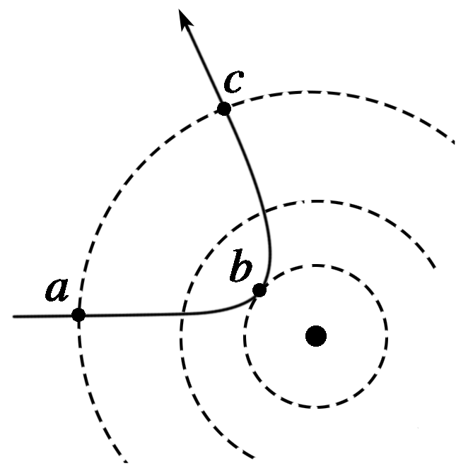

图2

7．根据*α*粒子散射实验，卢瑟福提出了原子的核式结构模型．如图2所示中虚线表示

原子核所形成的电场的等势线，实线表示一个*α*粒子的运动轨迹．在*α*粒子从a运动到

b、再运动到c的过程中，下列说法中正确的是(　　)

*A*．动能先增大，后减小

*B*．电势能先减小，后增大

*C*．电场力先做负功，后做正功，总功等于零

*D*．加速度先变小，后变大

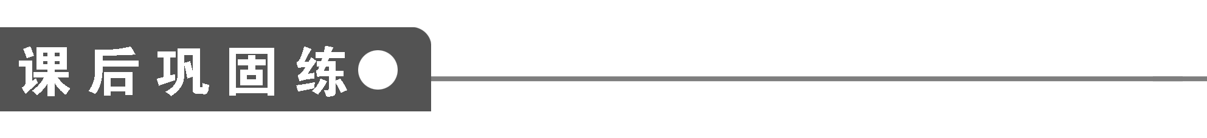

1．“枣糕模型”完全被否定是由下列哪种原因引起的(　　)

*A*．光电效应现象的发现 *B*．气体电离现象的发现

*C*．*α*粒子散射实验 *D*．天然放射现象

2．对*α*粒子散射实验装置的描述，你认为正确的有(　　)

*A*．实验器材有放射源、金箔、带有荧光屏的放大镜

*B*．金箔的厚度对实验无影响

*C*．如果不用金箔改用铝箔，就不会发生散射现象

*D*．实验装置放在空气中和真空中都可以

3．卢瑟福对*α*粒子散射实验的解释是(　　)

*A*．使*α*粒子产生偏转的力主要是原子中电子对*α*粒子的作用力

*B*．使*α*粒子产生偏转的力是库仑力

*C*．原子核很小，*α*粒子接近它的机会很小，所以绝大多数的*α*粒子仍沿原来的方向前进

*D*．能产生大角度偏转的*α*粒子是穿过原子时离原子核较近的*α*粒子

4．卢瑟福提出的原子核式结构学说包括下列哪些内容(　　)

*A*．原子中心有一个很小的核

*B*．原子的全部正电荷和几乎全部质量都集中在原子核里

*C*．原子正电荷均匀分布在它的全部体积上

*D*．带负电的电子在核外空间绕原子核旋转

5．当*α*粒子穿过金箔发生大角度偏转的过程中，下列说法正确的是(　　)

*A*．*α*粒子先受到原子核的斥力作用，后受原子核的引力的作用

*B*．*α*粒子一直受到原子核的斥力作用

*C*．*α*粒子先受到原子核的引力作用，后受到原子核的斥力作用

*D*．*α*粒子一直受到库仑斥力，速度一直减小

6．在*α*粒子散射实验中，当*α*粒子最接近金原子核时，*α*粒子符合下列哪种情况(　　)

*A*．动能最小

*B*．电势能最小

*C*．*α*粒子与金原子核组成的系统的能量最小

*D*．所受原子核的斥力最大

7．如图所示的四个图中，O点表示某原子核的位置，曲线ab和cd表示经过该原子核附

近的*α*粒子的运动轨迹，正确的图是(　　)

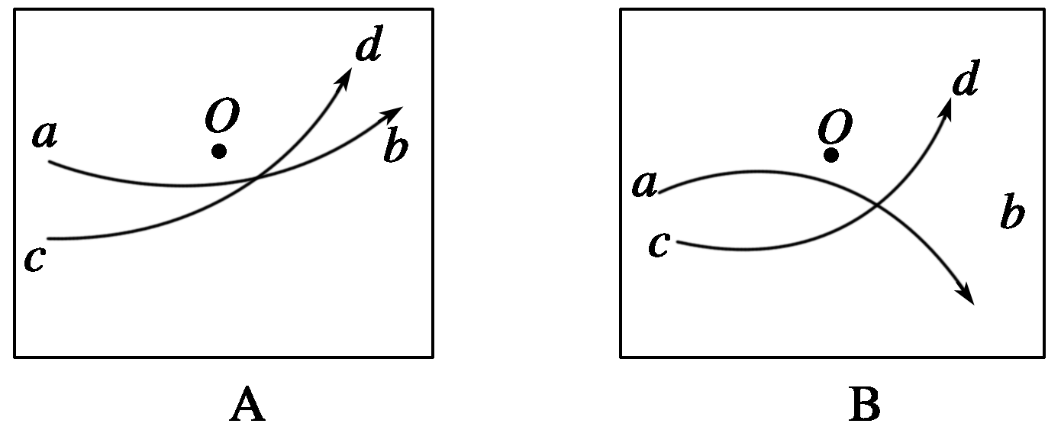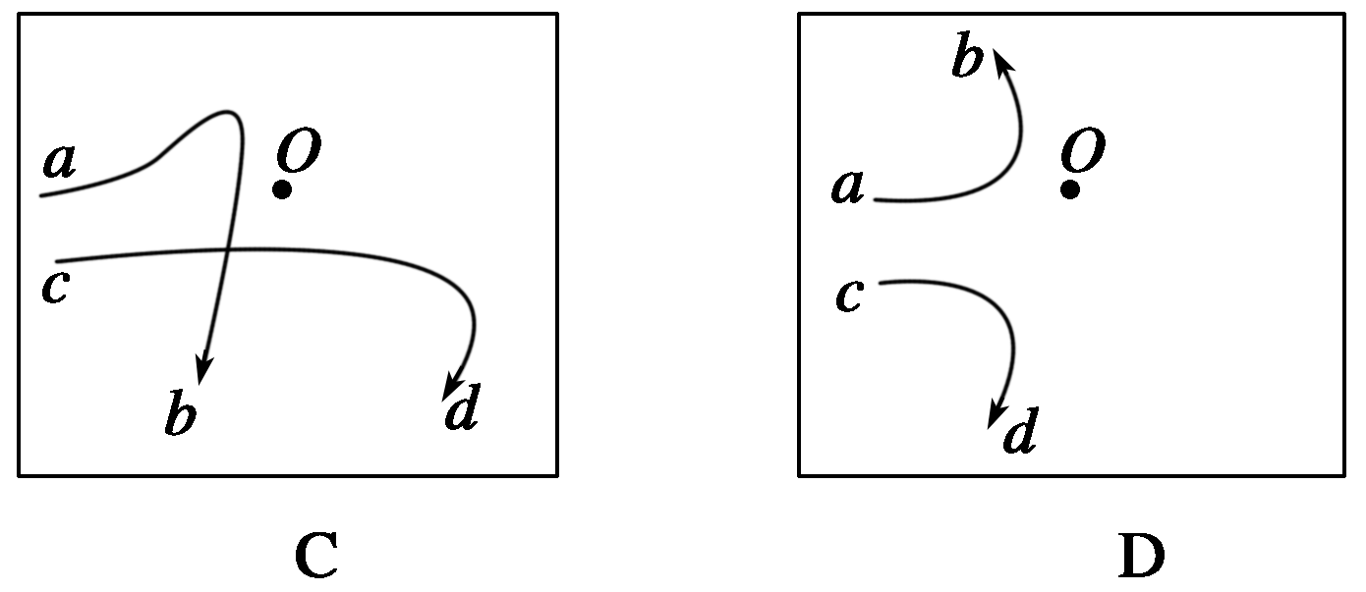

8．关于*α*粒子散射实验，下列说法正确的是(　　)

*A*．*α*粒子穿过原子时，由于*α*粒子的质量比电子大得多，电子不可能使*α*粒子的运动方

向发生明显的改变

*B*．由于绝大多数*α*粒子穿过金箔后仍按原来方向前进，所以使*α*粒子发生大角度偏转

的原因是在原子中极小的区域内集中存在着对*α*粒子产生库仑力的正电荷

*C*．*α*粒子穿过原子时，只有少数粒子发生大角度偏转的原因是原子核很小，*α*粒子接近

原子核的机会很小

*D*．使*α*粒子发生大角度偏转的原因是*α*粒子穿过原子时，原子内部两侧的正电荷对*α*

粒子的斥力不相等

9．关于原子结构理论与*α*粒子散射实验的关系，下列说法正确的是(　　)

*A*．卢瑟福做*α*粒子散射实验是为了验证汤姆孙的枣糕模型是错误的

*B*．卢瑟福认识到汤姆孙“枣糕模型”的错误后提出了“核式结构”理论

*C*．卢瑟福的*α*粒子散射实验是为了验证核式结构理论的正确性

*D*．卢瑟福依据*α*粒子散射实验的现象提出了原子的“核式结构”理论

|  |  |  |  |  |  |  |  |  |  |
| --- | --- | --- | --- | --- | --- | --- | --- | --- | --- |
| 题　号 | 1 | 2 | 3 | 4 | 5 | 6 | 7 | 8 | 9 |
| 答　案 |  |  |  |  |  |  |  |  |  |

10.1911年卢瑟福依据*α*粒子散射实验中*α*粒子发生了________(选填“大”或“小”)

角度散射现象，提出了原子的核式结构模型．若用动能为1 *MeV*的*α*粒子轰击金箔，其

速度约为________*m*/*s*.(质子和中子的质量均为1.67×10－27 *kg,*1 *MeV*＝106 *eV*)

11．根据卢瑟福的原子模型：氢原子中央是一个带正电的核，核外有一个电子绕核做匀

速圆周运动．已知轨道半径为r，氢核和电子所带电荷量均为e，电子质量为m.若把电

子绕核旋转看作是一种电流，则其电流I为多大？

12．卢瑟福的原子核式结构模型认为，核外电子绕核运动．设想氢原子的核外电子绕核

做匀速圆周运动，氢原子中电子离核最近的轨道半径r＝0.53×10－10 *m*，用经典物理学的

知识，试计算在此轨道上电子绕核转动的频率和加速度．

**第2节　原子的核式结构模型**

课前预习练

1．均匀　电子　西瓜模型　枣糕模型

2．绝大多数　少数　大于

3．(1)正电　很强　大角度　(2)原子核　全部　几乎全部　原子核外部

4．(1)电子数　原子序数　(2)质子　中子　质子

(3)10－15　10－10

5．*D*　[电子的质量很小，比*α*粒子的质量小得多，*α*粒子碰到金箔原子内的电子，运动方向不会发生明显变化，汤姆孙模型认为正电荷在原子内是均匀分布的，因此，当*α*粒子穿过原子时，它受到两侧正电荷的斥力有相当大一部分互相抵消，使*α*粒子偏转的力不会很大，不会有大角度偏转．]

6．*ABC*　[原子是由位于原子中心带正电的原子核和核外带负电的电子构成的，电子在核外绕核高速旋转，库仑力提供向心力，由此可判定*B*、*C*正确；根据散射实验知原子核直径数量级为10－15 *m*，而原子直径的数量级为10－10 *m*，故*A*正确，*D*错误．]

课堂探究练

1．*B*

2．*ABD*　[因为绝大多数*α*粒子穿过金箔后仍然沿原来方向前进，在A位置时，相同时间内观察到屏上的闪光次数最多，选项*A*对；因为少数*α*粒子穿过金箔后发生了较大偏转，在B位置时，相同时间内观察到屏上的闪光次数比在A位置时要少得多，选项*B*对；*α*粒子散射实验中有极少数*α*粒子偏转角超过90°，甚至接近180°，所以选项*C*错，选项*D*对．]

3．*B*

4．*A*　[原子的正电荷和绝大部分质量集中在一个很小的核上，才使得在*α*粒子散射实验中，只有少数的*α*粒子离核很近，受到较大的库仑斥力，发生大角度的偏转，所以选项*A*正确．]

5．*C*

6．*D*　[由于原子核很小，*α*粒子十分接近它的机会很少，所以绝大多数*α*粒子基本上仍按直线方向前进，只有极少数发生大角度的偏转．从*α*粒子散射实验数据可以估算出原子核的大小约为10－15 *m*．由此可知*A*错，*D*正确．

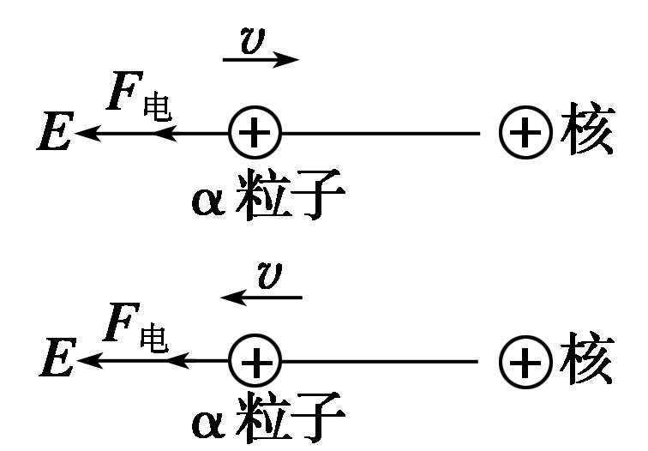

用极端法，设*α*粒子向金核射去，如右图所示．可知*α*粒子接近原子核时，克服电场力做功，所以其动能减少，电势能增加；当*α*粒子远离原子核时，电场力做功，其动能增加，电势能减少，所以选项*B*、*C*都错．]

7．*C*　[在*α*粒子从a运动到b的过程中，电场力做负功，电势能增大，动能减小，在*α*粒子从b运动到c的过程中，电场力做正功，电势能减小，动能增大，选项*A*、*B*均错；由于a、b之间的电势差和c、b之间的电势差大小相等，电场力做的正功和负功数值相等，总功等于零，选项*C*对；*α*粒子在由a到b的过程中，库仑力增大，根据牛顿第二定律知，加速度应增大，同理知由b到c时，加速度减小，选项*D*错，故正确选项是*C*.]

课后巩固练

1．*C*

2．*A*　[实验所用的金箔的厚度极小，如果金箔的厚度过大，*α*粒子穿过金箔时必然受到较大的阻碍作用而影响实验效果，*B*项错．如果改用铝箔，由于铝核的质量仍远大于*α*粒子的质量，散射现象仍然会发生，*C*项错．空气的流动及空气中有许多漂浮的微粒，会对*α*粒子的运动产生影响，实验装置是放在真空中进行的，*D*项错．正确选项为*A*.]

3．*BCD*　[原子核带正电，与*α*粒子间存在库仑力，当*α*粒子靠近原子核时受库仑力而偏转，故*B*对，*A*错；由于原子核非常小，绝大多数粒子经过时离核较远，因而运动方向几乎不变，只有离核较近的*α*粒子受到的库仑力较大，方向改变较多，故*C*、*D*对．]

4．*ABD*　[原子中心有一个原子核，它集中了几乎原子的全部质量和所有的正电荷，电子绕原子核高速旋转．]

5．*B*　[*α*粒子与金原子核带同种电荷，两者相互排斥，故*A*、*C*错误，*B*正确；*α*粒子在靠近金原子核时斥力做负功，速度减小，同理当*α*粒子远离金原子时斥力做正功，速度增大，故*D*错误．]

6．*AD*　7.*D*

8．*ABC*　[电子的质量很小，和*α*粒子作用时，对*α*粒子运动的影响极其微小，*A*正确．*α*粒子发生大角度偏转，说明原子核的正电荷和几乎全部的质量集中在一个很小的区域内，所以*B*、*C*正确，*D*错误．]

9．*D*　[卢瑟福设计的*α*粒子散射实验是为了探究原子内电荷的分布，并非为了验证汤姆孙模型是错误的，*A*错误；卢瑟福并不是认识到“枣糕模型”的错误后提出的“核式结构”理论，*B*错误；卢瑟福做了*α*粒子散射实验后，由实验现象而提出了“核式结构”理论，*C*错误，*D*正确．]

10．大　6.9×106

解析　设*α*粒子的速度为v，E*k*＝mv2，v＝ ＝ *m*/*s*≈6.9×106 *m*/*s*

本题主要考查了*α*粒子散射实验及动能的表达式E*k*＝mv2，旨在考查学生对基础知识的掌握程度．

11.

解析　氢原子核与核外电子间的库仑力提供电子绕核运动的向心力，即

＝m，v＝ .

电子绕核运动一周的时间为：

T＝＝2*π*r

将电子绕核运动等效为一环形电流，则

I＝＝

12．6.6×1015 *Hz*　9.01×1022 *m*/*s*2

解析　设原子绕核转动的频率为f，加速度为a，

已知电子质量为m*e*＝0.91×10－30 *kg*，

而q*e*＝q*H*＝1.6×10－19 *C*，

由牛顿第二定律F＝ma得：k＝m*e*a

即a＝k

＝ *m*/*s*2

≈9.01×1022 *m*/*s*2

由a＝ω2r、ω＝2*π*f得：a＝4*π*2f2r

则f＝ ＝ *Hz*

≈6.6×1015 *Hz*